ГКОУ РД «Караузекская СОШ»
ЦОДОУ ЗОЖ
Школьная газета
«Радуга»
Выпуск № 8
Апрель– 2019

Читайте в номере:
Футбол памяти Гаджи Хетурова
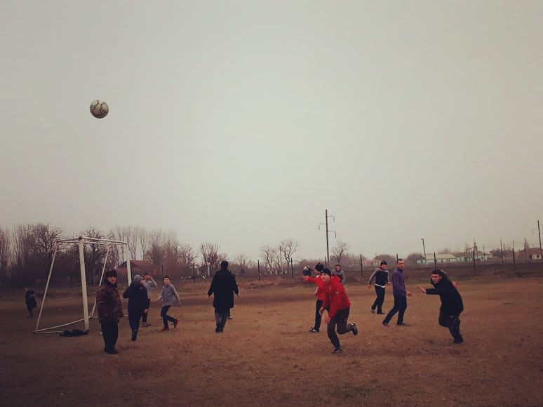
Внеклассное мероприятие «День птиц» в 3 классе.
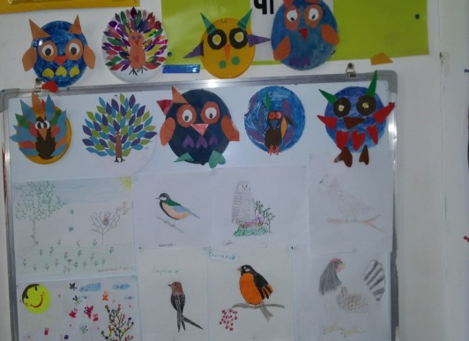
День космонавтики!
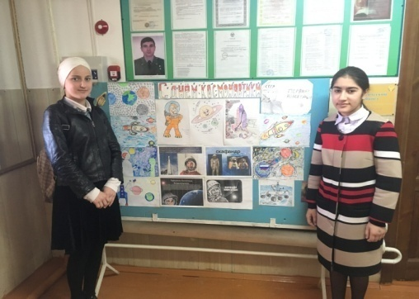

Футбол памяти Гаджи Хетурова

Субботник в школе!
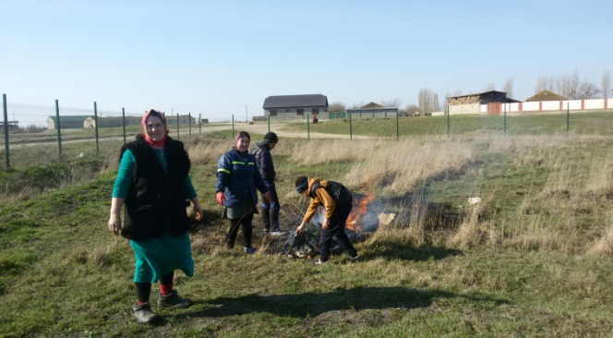
Мероприятия, посвященные
Международному дню птиц.
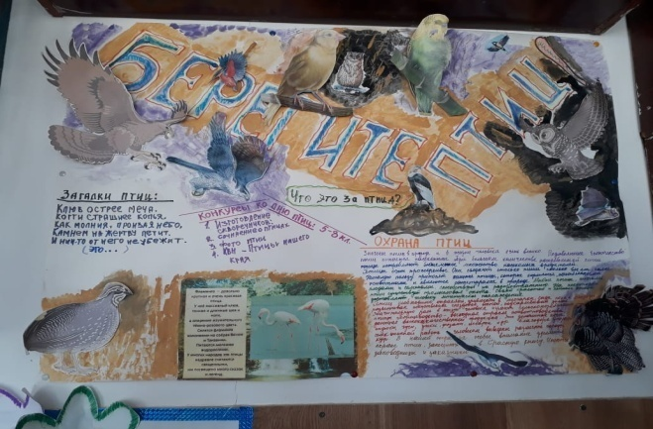

Первенство «Центра по футболу» среди учащихся 2008 года рождения и моложе.
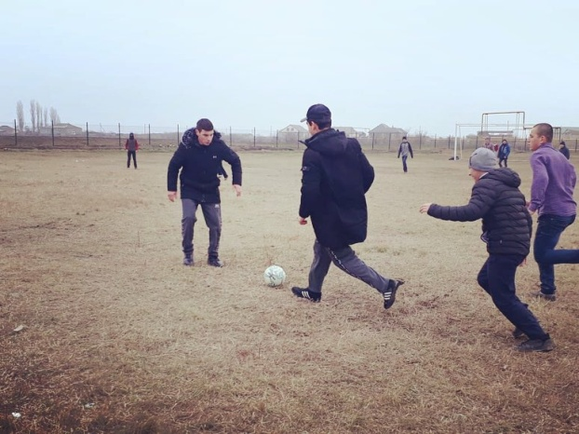

Внеклассное мероприятие «День птиц» в 3 классе.
В рамках месячника по окружающему миру «Удивительный мир природы» 15 апреля 2019 года в ГКОУ РД «Караузекская СОШ» в 3 классе было проведено внеклассное мероприятие «День птиц». Также был проведен Конкурс на лучший рисунок и подделку между командами «Соловушки» и «Воробушки». Победила команда «Воробушки».
На мероприятии присутствовали учителя начальных классов, зам по УВР – Магомедова Р.А., учитель музыки Магомедова Н.М.
Мероприятие подготовила учитель начальных классов Пахрудинова А.М.
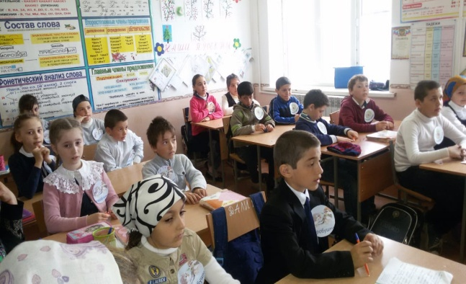
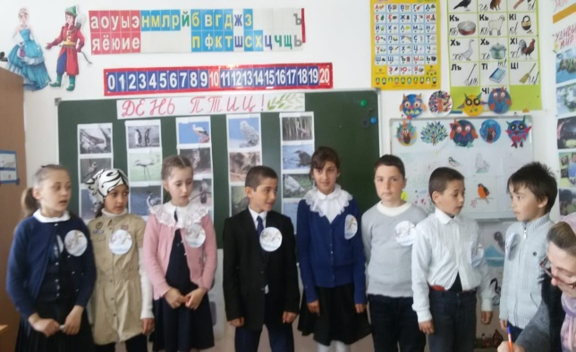
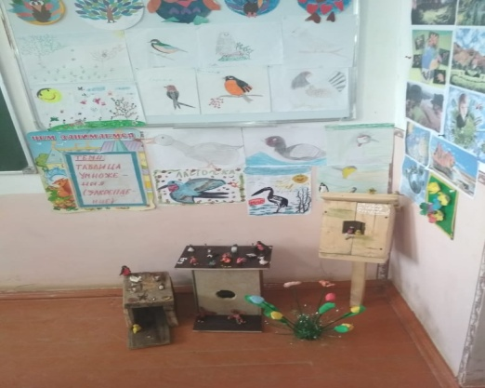
День космонавтики!
12 апреля 2019 года в ГКОУ РД «Караузекская СОШ» в фойе была проведена выставка рисунков, посвященных дню космонавтики.
Выставку организовали Зам. директора по ВР – Нажмудинова З.А. и учитель ИЗО Магомедова Н.М.
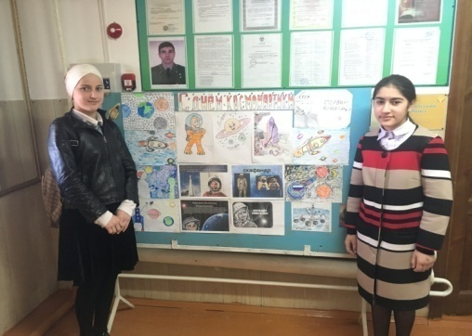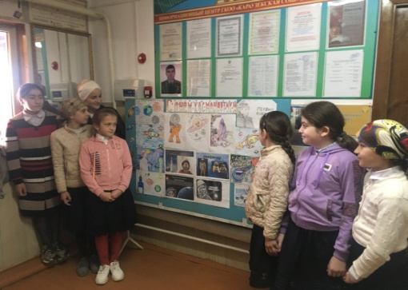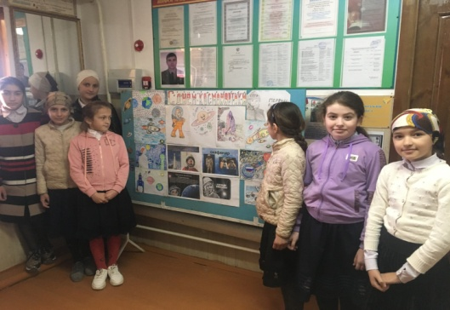
Мероприятия, посвященные Международному дню птиц.
С 1 по 10 апреля 2019 года в ГКОУ РД «Караузекская СОШ» проводились мероприятия, посвященные Международному дню птиц.
Классными руководителями 1-8 классов были проведены классные часы на тему: «Птицы. Охрана и значение птиц».
Учащиеся 5-8 классов совместно с учителями выпустили газету «Берегите птиц», была проведена выставка рисунков, посвященных теме птиц. Также были изготовлены и развешены скворечники и кормушки.
Учитель биологии Тажудинова Р.М. провела внеклассное мероприятие, КВН – викторина между командами 5 класса «Орлы» и 6 класса «Ястребы».
Учащиеся принимали активное участие во всех мероприятиях.
Организовала мероприятия учитель химии и биологии Тажудинова Р.М.

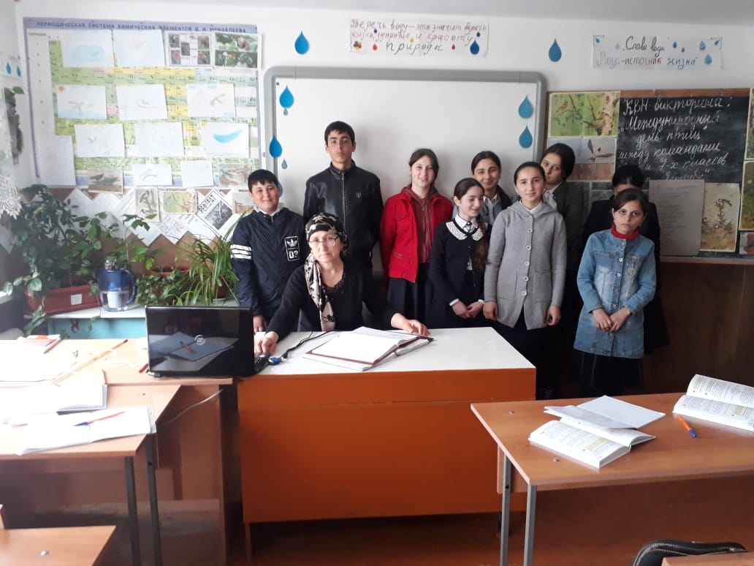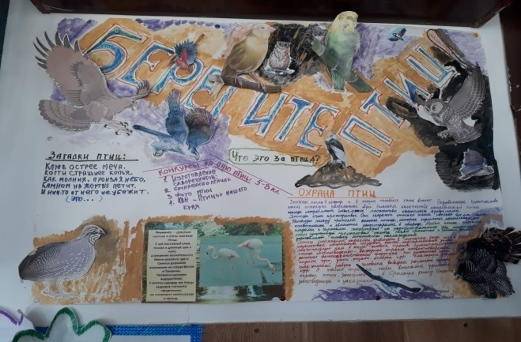
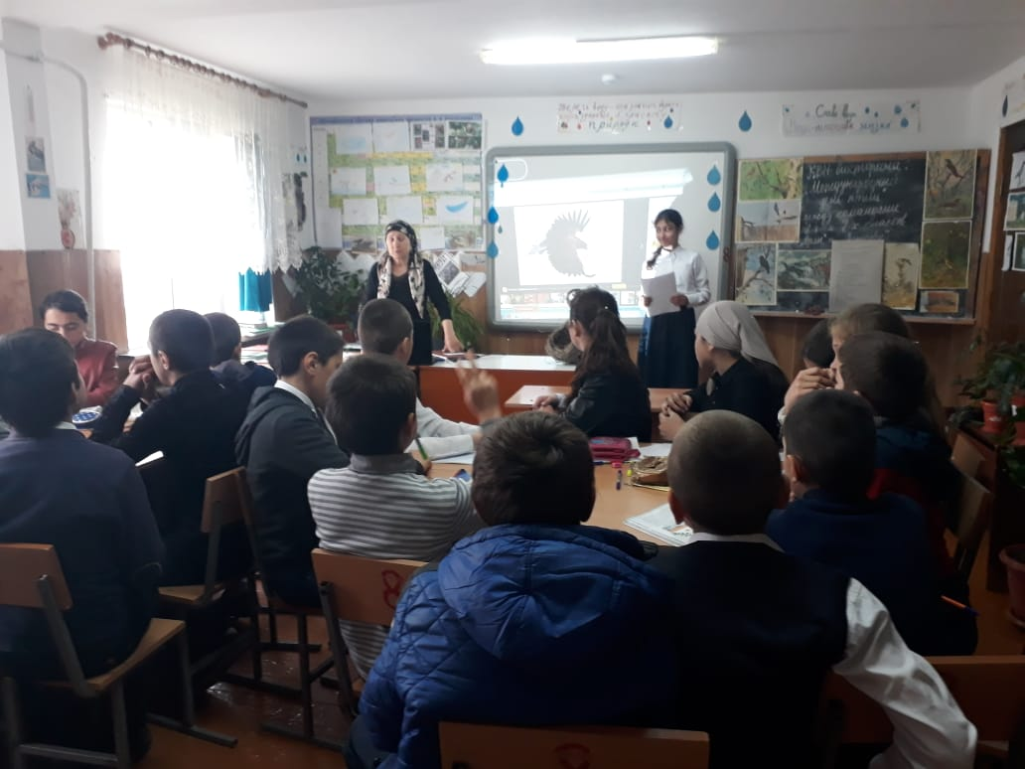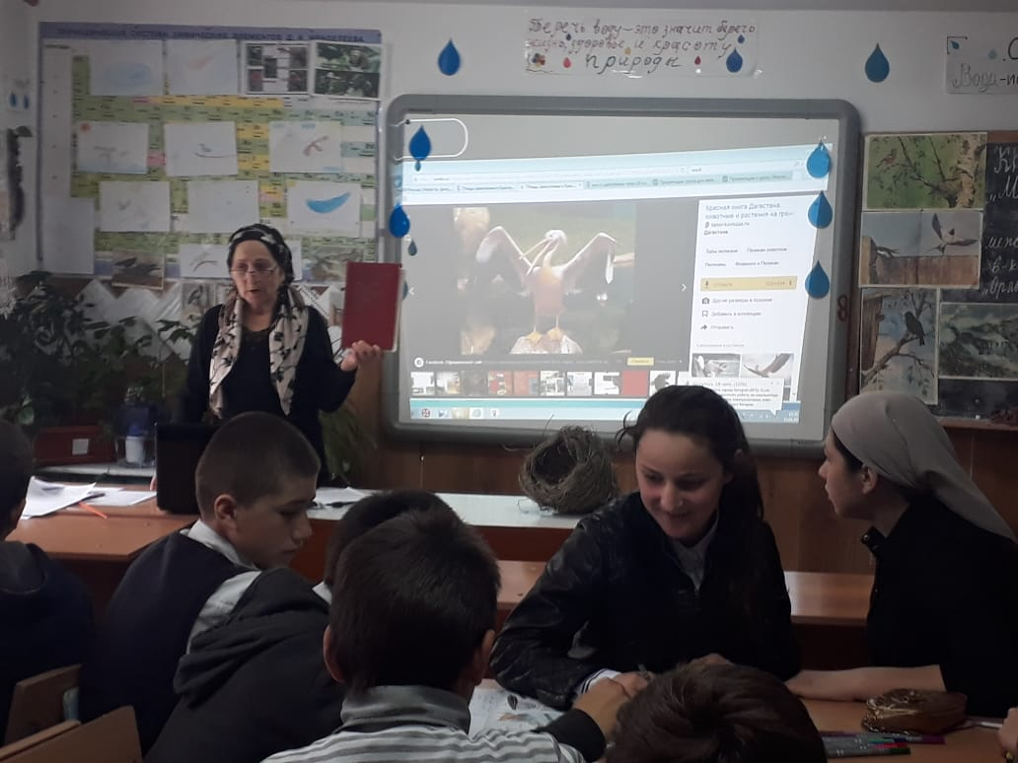
Субботник в школе!
27 апреля 2019 года в ГКОУ РД «Караузекская СОШ» был проведен общешкольный субботник. В нем принимали участие педагогический коллектив, технический персонал и учащиеся школы.
Все дружно очищали территорию школы от мусора, посадили цветы, деревья.
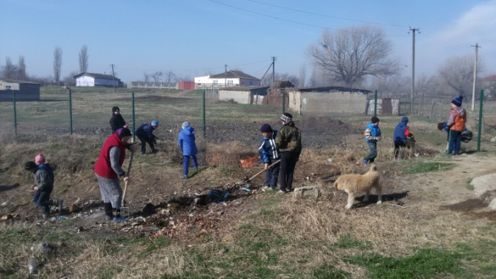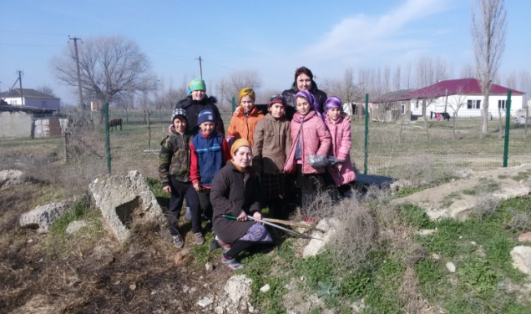
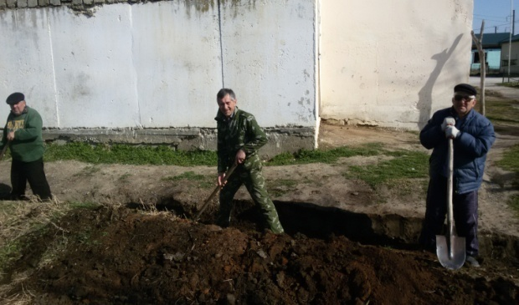
Первенство «Центра по футболу» среди учащихся 2008 года рождения и моложе.
28 апреля 2019г. в Кировской СОШ состоялось первенство «Центра по футболу» среди учащихся 2008 года рождения и моложе, где наши учащиеся заняли
2-е место. В ходе игры были зафиксированы следующие результаты:
- Ибрагимотарская СОШ - Караузекская СОШ 0 : 1.
Гол забил Рамазанов Камалудин ученик 4 класса
- Караузекская СОШ - Ретлобская СОШ 3 : 0.

В игре отличились Нажмудинов Шамиль 4 класс - 2 гола и Магомедов Магомед Сиражудинович ученик 4 класса - 1 гол.
- Караузекская СОШ - Бабаюртовская СОШИ 2 : 0.
Голы забили Рамазанов Рамазан ученик 4 класса - 1 гол
и Рамазанов Камалудин ученик 4 класса - 1 гол.
- Караузекская СОШ - Кировская СОШ 0 : 1.
Гол рекашетом в свои же ворота забил ученик 4 класса Магомедов Магомед Сиражудинович.
Лучшим вратарём первенства признан ученик 5 класса Магомедов Магомед Зауриевич.
Нажмудинов Шамиль вошел в состав сборной «Центра».
Коллектив ГКОУ РД «Караузекская СОШ» поздравляет команду футболистов и желает дальнейших побед!!!
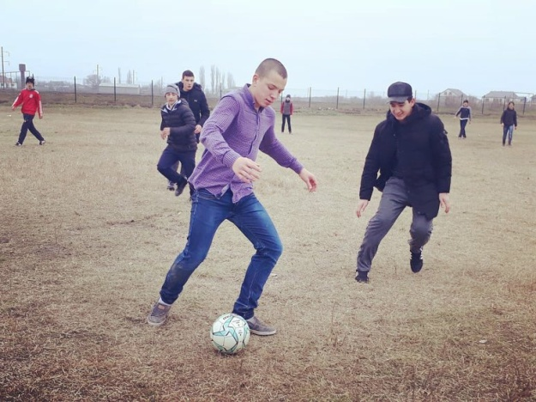

Электронная почта редактора газеты - NAZHMUDINOVA2018@BK.RU
Главный редактор: Зам. директора по ВР Нажмудинова З.А.

